Repüléstechnika
1. Hány szakaszból áll a start és mik ezek? – 2 pont (221.o.)
1.A kupola felhúzása
2. Az ernyő stabilizálása, korrekció (belefutós startnál plusz kontroll pillantás)
3. Gyorsítás
2. Milyen behelyezkedési módokat ismersz leszálláshoz? Ismertesd őket! – 3 pont
1. Nyolcasozás: a pilóta a szélirányra merőlegesen nyolcasokat repül a leszálló elejétől, a széleknél fordulóval, egyre szűkebben. Nem szabad nyolcasozni, amennyiben a leszálló előtt veszélyes terepakadályok (fasor, épületek, vezeték) vannak egy kiszámíthatatlan leáramlás miatt. Sok pilóta egyidejű leszállására nem a legalkalmasabb módszer.
2. Iskolakör: a téglalap alakú leszálló oldalaival párhuzamosan repülünk 90 fokos fordulókkal, folyamatosan veszítve magasságunkból, a végsiklásnál szembefordulva a széliránnyal. Egyidejűleg több pilóta leszállására is alkalmas.
3. Rajzold le, hogyan szállsz le nyolcasozással! Írd le, hogyan hajtod végre és mire kell figyelni! – 2 pont (235, 236.o.)
A pilóta a szélirányra merőlegesen nyolcasokat repül a leszálló elejétől, a széleknél fordulóval, egyre szűkebben. Nem szabad nyolcasozni, amennyiben a leszálló előtt veszélyes terepakadályok (fasor, épületek, vezeték) vannak egy kiszámíthatlan leáramlás miatt. Sok pilóta egyidejű leszállására nem a legalkalmasabb módszer.
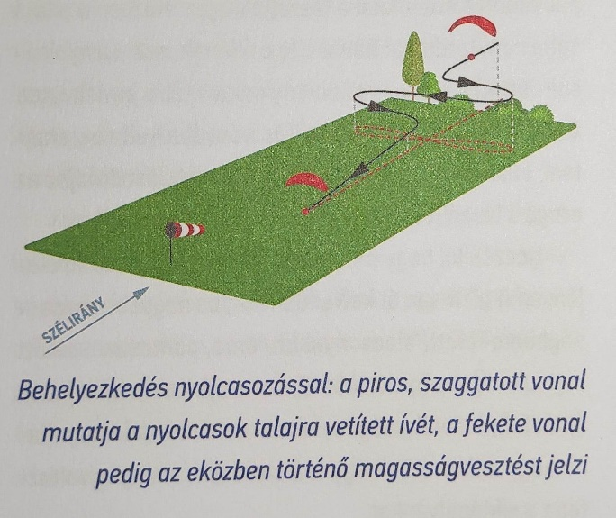

4. Rajzold le, hogyan helyezkedsz be iskolakörrel! Írd le mik a legfőbb szempontok, mire kell figyelned! – 2 pont
A téglalap alakú leszálló oldalaival párhuzamosan repülünk 90 fokos fordulókkal, folyamatosan veszítve magasságunkból, a végsiklásnál szembefordulva a széliránnyal. Egyidejűleg több pilóta leszállására is alkalmas.
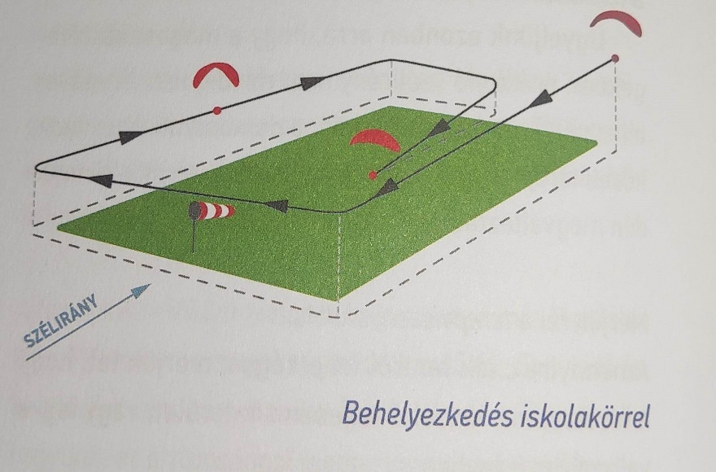
5. Mire kell odafigyelni, ha sok ernyő egyszerre helyezkedik be a leszállóba? - 2 pont (236.o.)
Arra, hogy mindenkinek biztosítsuk a kellő helyet, egymás mögé kell besorolni, ugyanazon az íven repülve, így elkerülhető a zavarás és ütközés veszélye.
6. Mire figyelsz, amikor ismeretlen leszállóhelyet választasz pl. távrepülés során? – 2 pont (234.o.)
Már 100-150m magasságban el kell kezdeni a leszállást, tölcsérben kell veszíteni a magasságot, aminek az alja a kinézett leszálló.
Terepviszonyok: domborzat, talaj, épületek, vezetékek(tartóoszlopok), fák, bokrok, kerítés. Ki kell számítani a leszálló nettó területét.
Célszerű a leszállás utáni hazajutást is figyelembe venni, ha van rá lehetőség, pl. út közelében leszállni.
7. Ismeretlen, szélzsák nélküli leszállóban mi alapján határozhatod meg a szélirányt? – 2 pont (114, 220, 234.o.)
1. Bokrok, fű, fák mozgásából.
2. Műszer (GPS-es vario) segítségével.
3. Más pilóták leszállásának megfigyeléséből.
8. Mit jelent a „passzív biztonsági paraméterek” fogalma? Mi kell ahhoz, hogy működni tudjanak? Mennyiben változik ez ernyőtípusonként? – 3 pont (231.o.)
Az ernyő beavatkozás nélküli visszatértését normál repülési helyzetbe. Magasság. Minél magasabb kategóriájú egy ernyő, annál kisebb a passzív biztonsága.
9. Hogyan repülünk a lejtőszélben? (Itt repüléstechnikai választ várunk! – A repülés vonala. A fordulók módja, helye. Az ernyő pozíciója a lejtőhöz képest.) – 3 pont (252.o.)
Ingavonalon repülünk, párhuzamosan a hegyoldallal. Fordulni lehetőség szerint emelésben, a hegyoldaltól mindig kifelé. Maradjunk mindig a lejtő vonala előtt, a legjobb emelés nem a gerinc felett, hanem előtt van.
10. Hol találom lejtőszélben a legideálisabb emelőzónát? – 2 pont (250, 251.o.)
A szélirány felől a gerinc előtt. A nagyobb szélerő, nagyobb, magasabb emelőteret hoz létre, de nagyobb turbulenciát is okoz. Minél meredekebb a lejtő, annál inkább kitolódik a lejtő elé az emelőtér, minél laposabb, annál hátrébb a lejtő elé-fölé.
11. Már a levegőben vagy, amikor a lejtőszél veszélyesen megerősödik. Mit teszel ilyenkor? (legalább 3 változatot sorolj fel!) – 3 pont (252, 253.o.)
Első próbálkozásként nyomhatjuk a gyorsítót és leszállni a hegy előtt.
Ha a gerinc nyílt terepen végződik (a turbulencia elkerülése miatt), megpróbálhatunk eljutni a végéig, ahol jellemzően gyengébb a szél.
Ha ezek sem működnek próbáljunk meg magasságot gyűjteni, majd hátszélbe fordulva repüljük át a gerincet és a lehető legmesszebb a lee-oldalon szálljunk le.
12. Hogyan repülünk termikben? – 3 pont (254-258.o.)
Először szondaköröket repülünk, hogy megtaláljuk a termik közepét, ahol a legnagyobb az emelés, majd körözünk a magban. A szél fújási irányához közelebb találtható a termik magja. A legjobb úgy abba hagyni a körözést, hogy a felhőalap szélénél érjünk ki a felhő alól. A kitérést nagyjából 1 egységnyi sugarú felhőből, a felhő alap alatt 1 egységnyi magasságból kell elkezdeni. Ez a 45°-os ökölszabály.
13. Hogyan találod meg a termik magját? Mi a különbség, ha szembeszélben, vagy ha hátszélben érkezel a termikbe? – 3 pont (256, 257.o.)
A vario figyelésével és szondakörök repülésével. A mag mindig a termik szél felőli oldalához közel található. Szembeszélben érkezve előrefele kell tágítani a szondaköröket, lehet „szőlőszemezéssel” is keresni. Hátszélben nagyon gyorsan elérjük a legjobb emelési zónát, mert a termik magja erősebben ellenáll a szélnek, ezért ennek megfelelően kell körözni.
14. Találkozhatsz-e erdőterület fölött termikkel? Miért? – 2 pont (192.o.)
Jellemzően nem, mert ahhoz túl jó az erdő hőelnyelő képessége, viszont a szél eldöntheti, besodorhatja az erdő föle, ha a környéken van honnan elszakadnia.
15. A talajhoz viszonylag közeli zónában haladva hol keresnél termiket? – 3 pont (191.o)
Könnyebben átmelegedő, sötétebb felületek fölött:
-száraz homok
-száraz, sötét szántók
-országút, parkoló, nagy kiterjedésű beton
-kiégett vagy lekaszált, száraz mező
16. A felhőalapon (vagy felhőalaphoz közel) repülve milyen jelek alapján keresnéd a következő termiket? – 2 pont (Meteorológiai alapok siklóernyőzéshez - 2024 1:21:29)
Felhőalaphoz közelebb felhőre, alatta talajra helyezkedünk. Olyan felhőket kell keresni, amiknek egyenes az alja, tehát aktív a feláramlás alattuk.
17. Mit jelent az „aktív repülés” fogalma? Miért hasznos? – 2 pont (244, 245.o.)
A testsúlyunk és a fékek összehangolt mozdulataival azonnal reagálás a levegő változásaira, arra törekedve, hogy a kupola mindig pontosan a fejünk felett legyen. Azért, mert egy bukdácsoló ernyő rosszabb hatásfokkal repül, másrészt megnő a csukások esélye.
18. Mit nevezünk MacCready elvnek és hogyan alkalmazzuk a siklóernyős repülésben? – 3 pont (266.o.)
Az optimális siklórepülés stratégiája (McCready = speed to fly): a saját repülési paramétereink, a várható termiksűrűség és a következő termik várható ereje alapján a gyorsító és fékek használatával a sebesség megválasztása, logikusan, érzésből következtetve.

